DO, RE, MI
Tehnička dokumentacija
Verzija <1.0>

Studentski tim: Dominik Đurinić
Ante Kolobarić

Nastavnik: doc. dr. sc. Mate Puljiz

Sadržaj
Tehnička dokumentacija 3
1. Opis razvijenog proizvoda 3
2. Tehničke značajke 4
3. Upute za korištenje 6
4. Literatura 19

Tehnička dokumentacija

Opis razvijenog proizvoda
Kompletna web aplikacija „DO, RE, MI“ je produkt intenzivnog i kontinuiranog rada članova tima na projektu „DO, RE, MI glazbena web aplikacija“ te podrške mentora.
Web aplikacija „DO, RE, MI“ je aplikacija namijenjena prvenstveno djeci. Primarna zadaća aplikacije je edukacija djece u području glazbene kulture koristeći slikovne i zvukovne sadržaje. Želja sa početka projekta je bila osigurati aplikaciju koja će približiti djeci glazbu i prikazati sve njene ljepote i utjecaje. Sadržaj aplikacije je prilagođen uzrastu djece i njihovoj mogućnosti razumijevanja sadržaja.
Web aplikaciju konceptualno možemo podijeliti u četiri osnovna dijela koja su unutar same aplikacije predstavljena pomoću četiri podstranice u navigaciji web aplikacije.
Prvi dio je upoznavanje sa aplikacijom i robotima koji prate djecu na njihovom putu istraživanja i učenja o glazbi.
Drugi dio, možda i najvažniji dio aplikacije, je učionica. Učionica sadrži pet glazbenih lekcija.
Prva lekcija, „Zvukovi“, predstavlja uvod u glazbu. Pomoću zvukovnih i slikovnih efekata prikazuje djeci različite zvukove koje proizvode životinje te ljudi. Time se uvodi glazba kao umjetnost zvukova.
Druga lekcija, „Obilježja“, predstavlja 7 osnovnih obilježja glazbe koja možemo promatrati na svakom glazbenom djelu. Lekcija obiluje simboličnim slikama i isječcima iz poznatih glazbenih djela čija je primarna uloga pojednostaviti djeci razumijevanje obilježja te primjenu istih na stvarnim primjerima.
Treća lekcija, „Izvođači“, prikazuje instrumente koji se koriste u orkestru. Sadrži prikaze instrumenata, kao oni zvuče te njihove kratke tekstualne opise.
Četvrta lekcija, „Note“, predstavlja osnove glazbenog pisma odnosno notnog zapisa. Prikazuje različite oblike nota, njihovo trajanje, izgled i nazive.
Peta lekcija, ujedno i posljednja lekcija sadrži dječje pjesmice. Moguće je pjevati uz pjesmice jer tekst prati glazbu te preuzeti tekst pjesme za bolje učenje.
Treći dio aplikacije predstavlja kviz naučenog znanja. Kvizu je moguće pristupiti u bilo kojem trenutku odnosno fazi učenja. No za što bolji rezultat kviza i razumijevanje sadržaja predlažemo pristupanje kvizu nakon pregleda svih lekcija. U kvizu djeca mogu ispitati vlastito znanje o glazbenoj kulturi i svemu naučenom iz pet glazbenih lekcija koje sadrži učionica. Kvizu se može pristupati neograničeni broj puta.
Četvrti dio, ujedno i posljednji dio web aplikacije, je igraonica. Igraonica sadrži dvije zabavne interaktivne igre sa edukativnom podlogom iz područja glazbe. Prva igra je „Memory“ gdje osim traženja para sličica, djeca prepoznaju instrumente. Druga igra je „Klavijatura“. Ona predstavlja simulaciju prave klavijature na klaviru uz mogućnost sviranja koristeći tipkovnicu.
Web aplikacija obiluje raznim bojama te već spomenutim slikovnim i zvukovnim sadržajem. Na brojnim mjestima unutar aplikacije postoji neki oblik interakcije djece i aplikacije (gumbi, upis teksta, zvukovni efekti na pritisak sličica, odgonetanje pojmova ili obilježja i dr.) Stil pisanja sadržaja je prilagođen djeci, kako bi im se što više približio sadržaj te bio razumljiv.

Tehničke značajke
Web aplikacija je izrađena u JavaScript¹ programskom jeziku koristeći React biblioteku koja služi za izgradnju korisničkih sučelja. React² ili React.js je biblioteka izrađena od strane Facebook-a te se najčešće upotrebljava za izradu web i mobilnih aplikacija. Dizajn aplikacije ostvaren je isključivo pomoću CSS-a, jezika za stiliziranje HTML dokumenta. Kao razvojno okruženje u kojem smo izrađivali aplikaciju, koristili smo Visual Studio Code³ (VS Code). Također smo koristili Git⁴ - distribuirani sustav za upravljanje izvornim kodom te se izvorni kod i sva dokumentacija vezana uz projekt nalazi u repozitoriju na GitHub⁵ platformi. Potpuni izvorni kod je javno dostupan na GitHub platformi u repozitoriju „DO-RE-MI“ te mu je moguće pristupiti putem poveznice: https://github.com/FER-Incubator/DO-RE-MI .

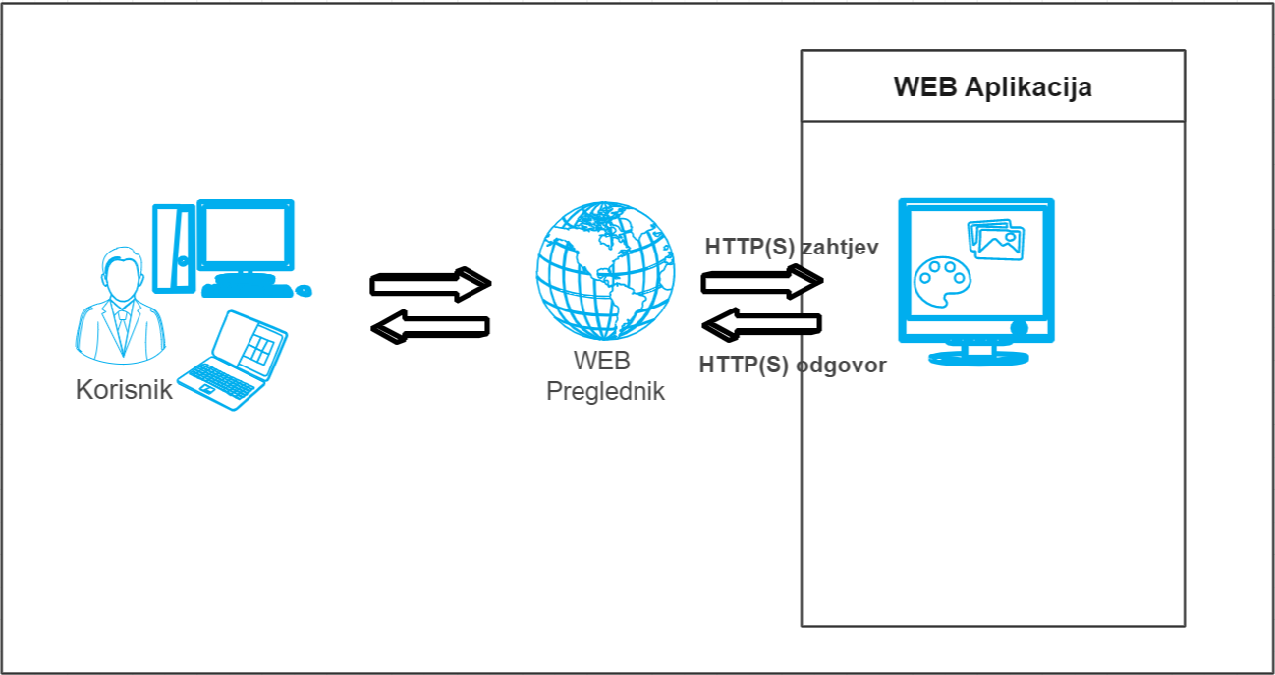
Slika 2.1 : Arhitektura web aplikacije
Slika 2.1 prikazuje arhitekturu naše web aplikacije, kao i komunikaciju sa web preglednikom. Web preglednik komunicira sa krajnjim korisnikom i web aplikacijom – predstavlja posrednika u komunikaciji. Web preglednika šalje upite preko HTTP(S) protokola na web aplikaciju te aplikacija odgovara sa HTTP(S) odgovorom i šalje zahtijevane datoteke i podatke.

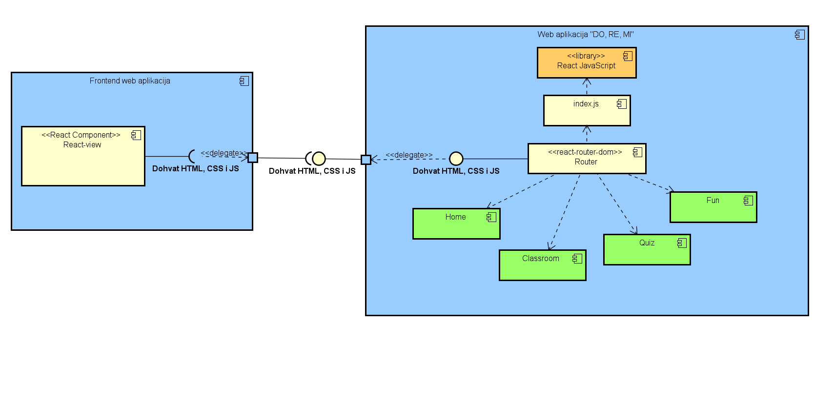
Slika 2.2 : Dijagram komponenti
Slika 2.2 prikazuje komponentni dijagram naše web aplikacije. U dijagramu razlikujemo dvije glavne komponente React-view i samu aplikaciju (sustav). React-view zahtjeva sučelje za dohvat HTML, CSS i JavaScript datotekama. To sučelje ponuđuje glavna komponenta aplikacije, a to je Router. On upravlja datotekama i odlučuje koja će se datoteka poslužiti na sučelje. Sustav obuhvaća nekoliko JavaScript komponenti koje pruža web aplikacija. JavaScript komponente ovise Reactovim bibliotekama.
Kako bismo osigurali da se web aplikaciji može javno pristupiti, morali smo je razmjestiti (engl. deploy) na neki udaljeni poslužitelj. U tu svrhu smo odabrali platformu Netlify⁶. Platforma koja besplatno na vrlo jednostavan način omogućuje objavu web aplikacije. Web aplikacija je javno dostupna putem poveznice: https://do-re-mi-ucionica.netlify.app/ .

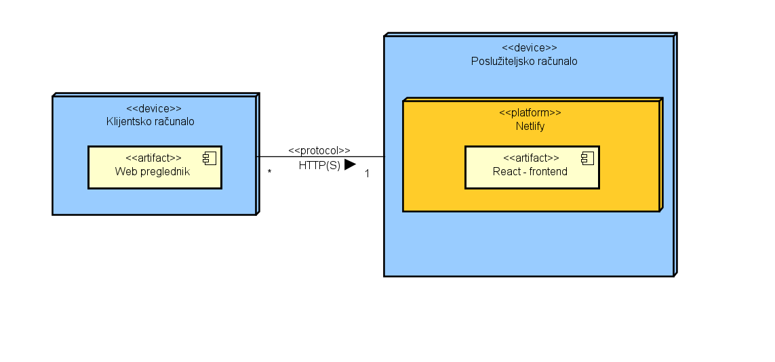
Slika 2.3 : Dijagram razmještaja
Slika 2.3 prikazuje dijagram razmještaja na kojem je moguće grafički vidjeti topologiju sustava, tj. razmještaj sklopovskih i programskih dijelova.
Web aplikacija je ispitana na različitim web preglednicima (Google Chrome⁷, Microsoft Edge⁸, Firefox⁹ i Opera¹⁰) i uspješno omogućuje izvođenje svih implementiranih funkcionalnosti te ispravno prikazuje zadane elemente i sav sadržaj.

______________________________________
¹https://www.javascript.com/
²https://reactjs.org/
³https://code.visualstudio.com/
⁴https://git-scm.com/
⁵https://github.com/
⁶https://www.netlify.com/
⁷https://www.google.com/chrome/
⁸https://www.microsoft.com/en-us/edge?form=MA13FJ
⁹https://www.mozilla.org/en-US/firefox/
¹⁰https://www.opera.com/

Upute za korištenje
U ovom dijelu dokumentacije prikazujemo način korištenja web aplikacije „DO, RE, MI“ kojoj pristupamo putem poveznice: https://do-re-mi-ucionica.netlify.app/ .

Pri prvom otvaranju aplikacije, nalazimo se na „Početnoj“ stranici, što nam govori i podcrtani naziv „Početna“ u navigacijskoj traci. Linija ispod naziva označava trenutnu podstranicu na kojoj se nalazimo. U navigacijskoj traci vidljiv je popis svih podstranica te je moguće u svakom trenutku klikom na naziv podstranice otvoriti odabranu podstranicu. Klikom na logo web aplikacije pri vrhu stranice, moguć je povratak na početnu stranicu.

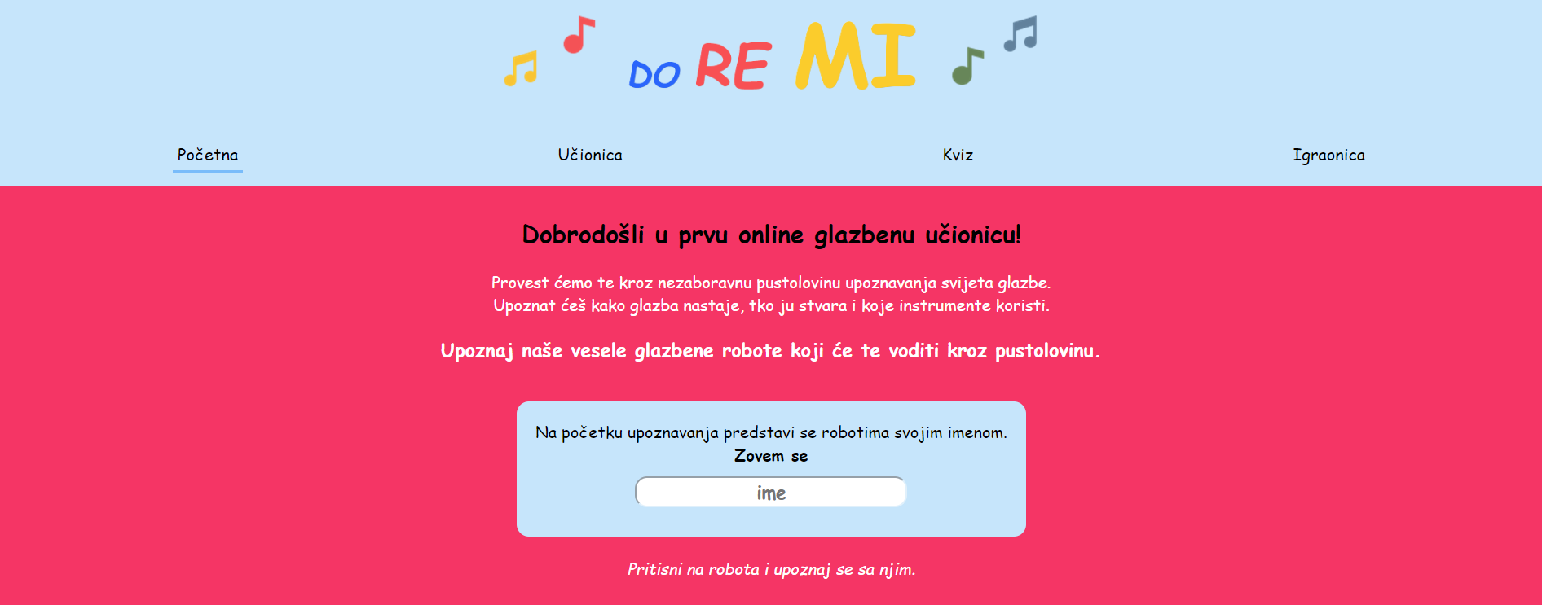
Slika 3.1 : Početna stranica

Prvi upit za korisnika je unos vlastitog imena unutar obrasca vidljivog na slici 3.1, zbog personaliziranog korištenja web aplikacije.

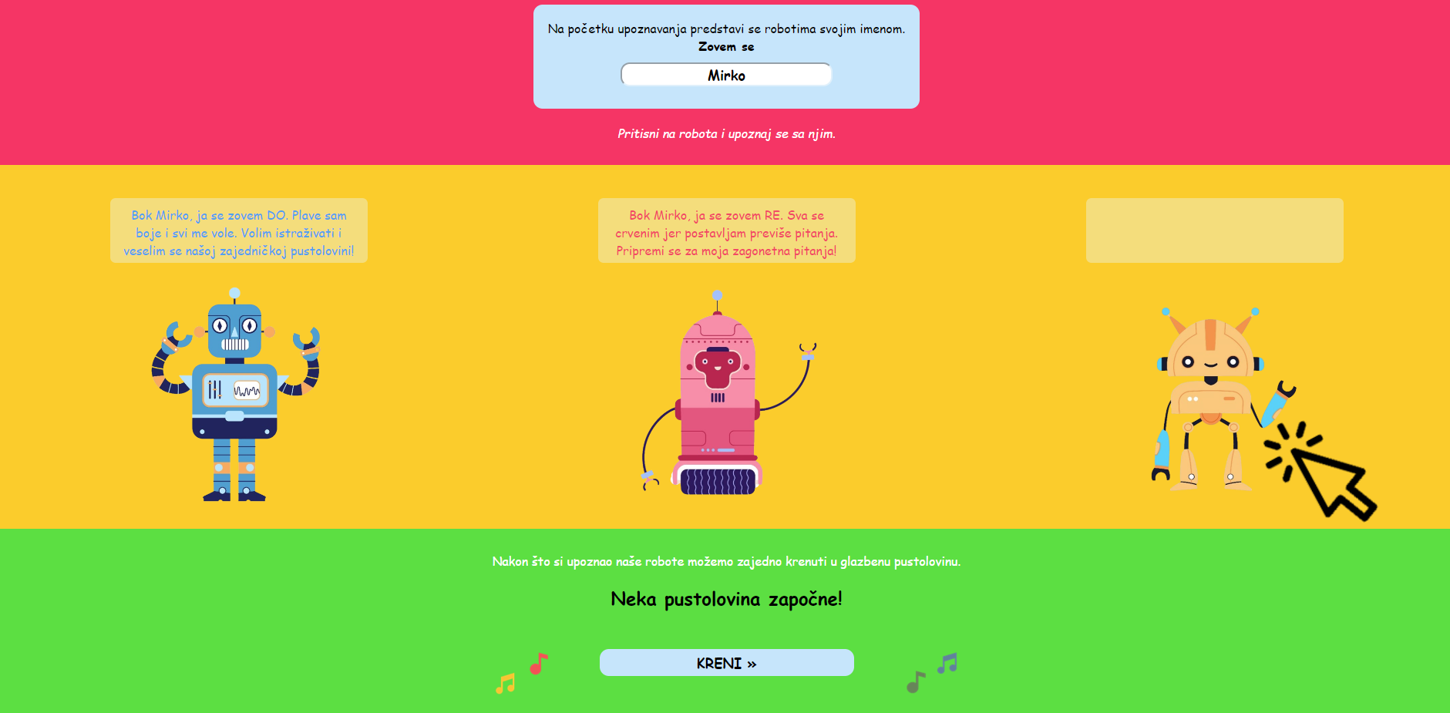
Slika 3.2 : Upoznavanje robota

Nakon upisa imena, preporučeno je kliknuti na svakog robota. Nakon klika, dobiva se personalizirana poruka od robota u kojoj se robot predstavlja. Nakon upoznavanja sa našim “vodičima” po aplikaciji, treba kliknuti na gumb “Kreni”. Pritiskom na gumb, odlazimo na podstranicu “Učionica”.

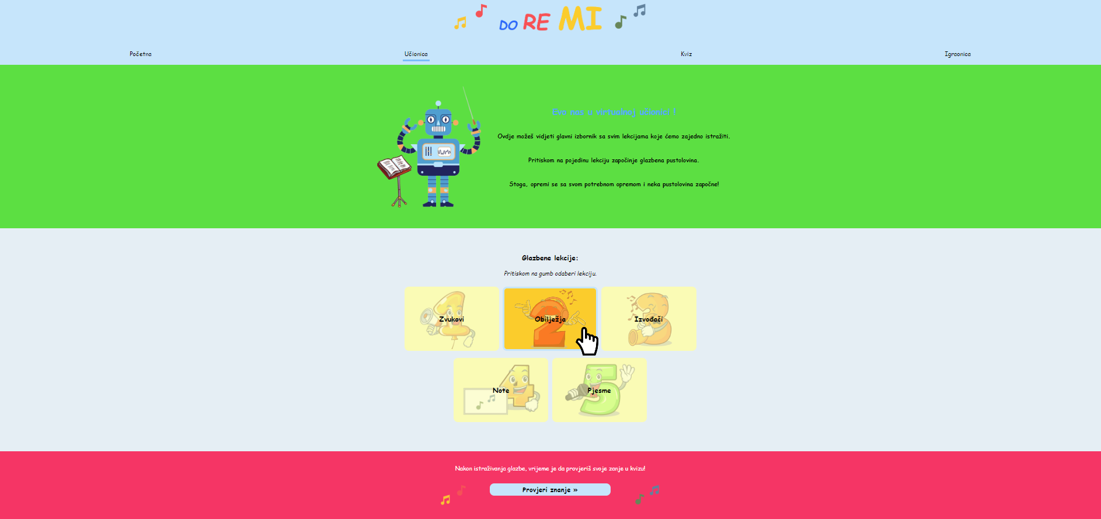
Slika 3.3 : Podstranica “Učionica”

Na vrhu podstranice “Učionica”, slika 3.3, nalazi se opisna poruku od robota. U njoj se u kratkim crtama opisuje koncept virtualne učionice. Ispod poruke nudi se pet glazbenih lekciju. Svaka lekcija predstavlja posebnu podstranicu. Prelaskom miša preko pojedine lekcije, kartica lekcije mijenja boju, što koristimo kao indikaciju odabira lekcije kojoj želimo pristupiti. Na slici 3.3 pokazivač miša se nalazi na lekciji broj 2, “Obilježja”. Na dnu podstranice “Učionica” smješten je gumb “Provjeri znanje” koji nas vodi na kviz. Kvizu je moguće pristupiti odmah, kao i u bilo kojem trenutku pregledavanja lekcija. Preporučeno je da se kvizu pristupi tek nakon pregledanih svih dostupnih lekcija.

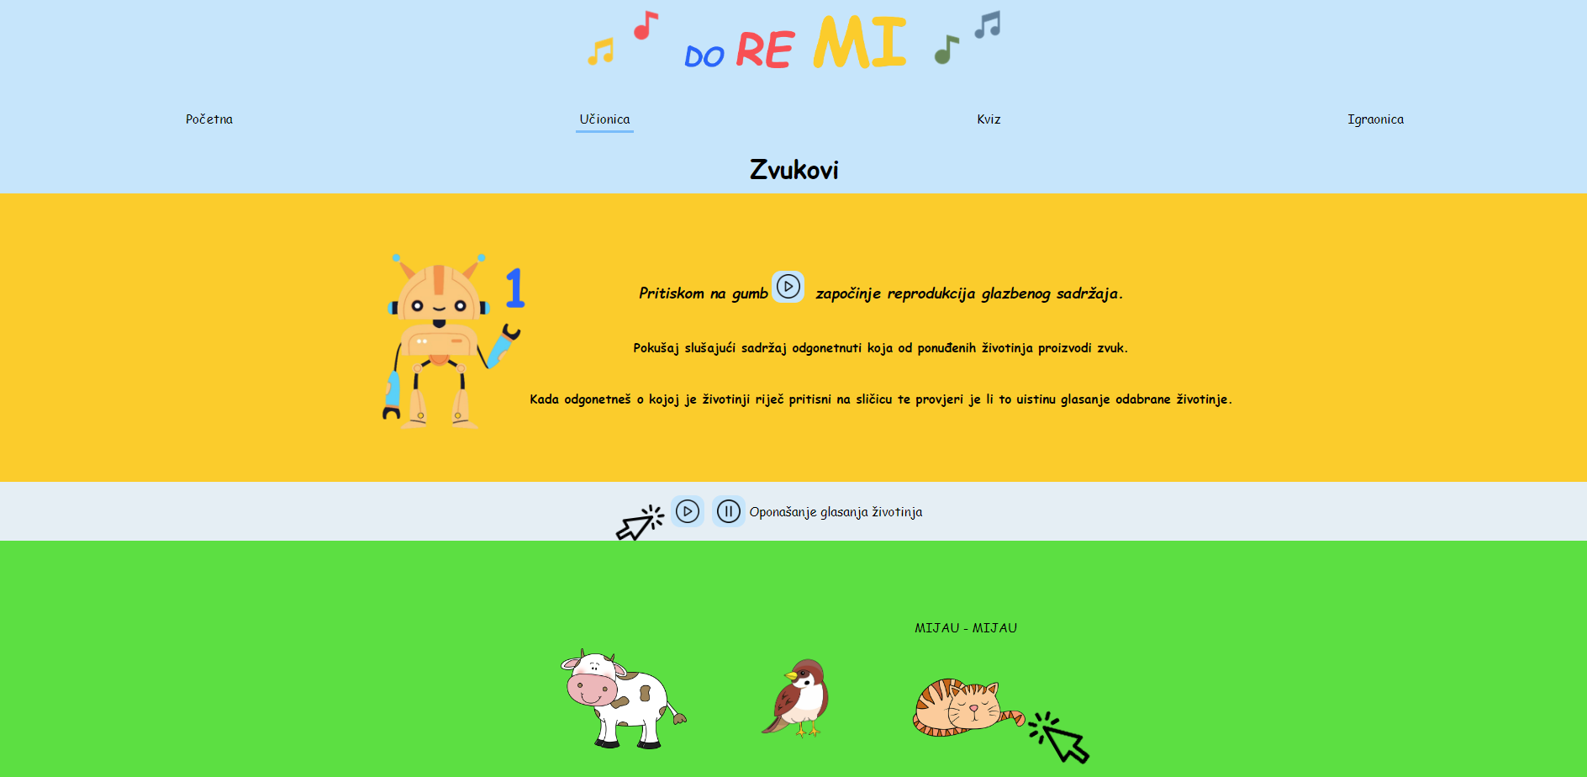
Slika 3.4 : Podstranica “Zvukovi”
Unutar lekcije “Zvukovi” kao i na svim ostalim lekcijama postoji robot koji će nas voditi kroz tu lekciju. Predviđeno je da se klizačima spuštamo po stranici i proučavamo sadržaj lekcija. Pri vrhu stranice, postavljena su dva gumba “Pokreni” i “Stani”. Klikom na gumb “Pokreni” započinje reprodukcija pjesme o glasanju životinja. Klikom na gumb “Stani” prestaje reprodukcija audio sadržaja. Ispod gumba dostupno je pet životinja. Klikom na pojedinu životinju ispisuje se njeno glasanje. Navedeno je prikazano na slici 3.4 klikom na sličicu mačke.

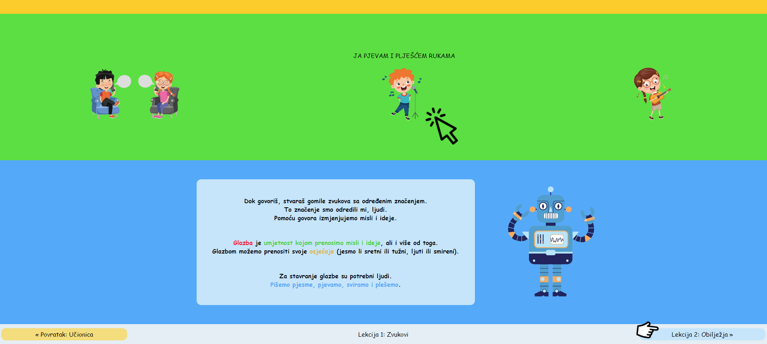
Slika 3.5 : Navigacijska traka na dnu stranice

Pri dnu stranice, vidljive su tri sličice, gdje klikom na sličicu započinje reprodukcija zvuka i ispisuje se opis sličice. Na dnu stranice nalazi se navigacijska traka. Ona se sastoji od tri komponente. Na lijevoj strani nalazi se gumb za odlazak na prethodnu lekciju, u ovom slučaju kako se nalazimo na prvoj lekciji, klikom na lijevi gumb vratit ćemo se na podstranicu “Učionica”. U sredini je oznaka lekcije na kojoj se trenutno nalazimo, dok se desno nalazi gumb za odlazak na sljedeću lekciju.

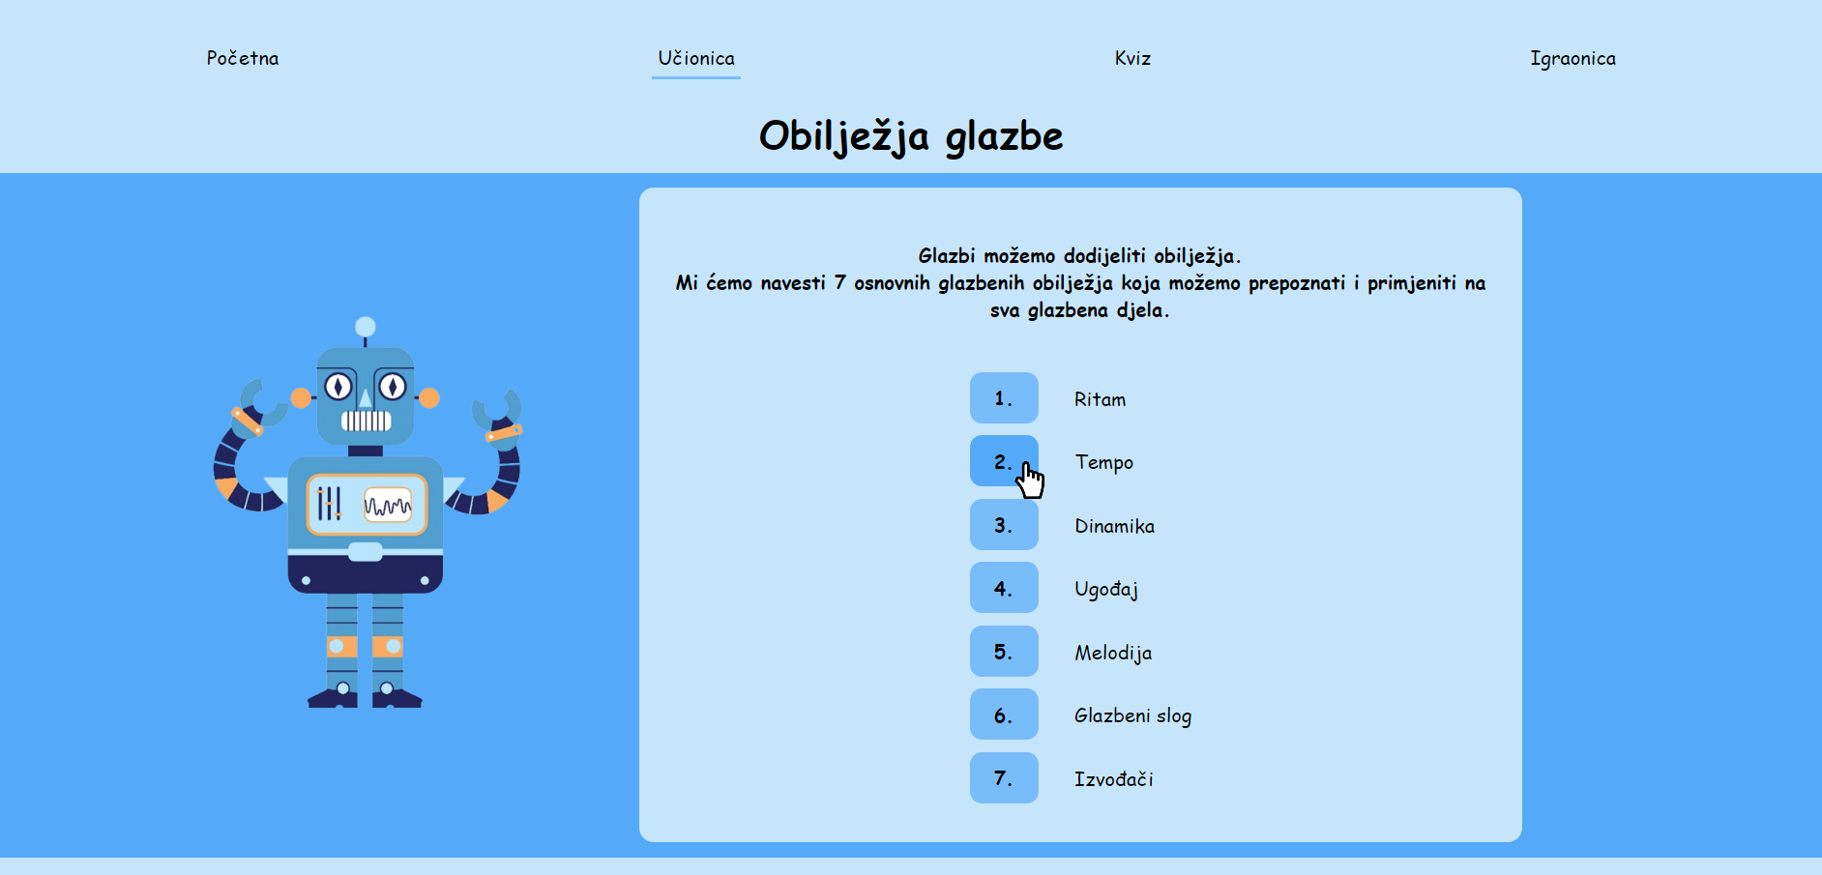
Slika 3.6 : Odabir segmenta obilježja

Unutar lekcije “Obilježja glazbe”, na samom početku podstranice, dostupan je odabir određenog segmenta (obilježja) unutar lekcije. Prelaskom miša preko broja, mijenja se boja kao indikacija odabranog segmenta te se klikom na gumb događa skok na odabrani segment lekcije.

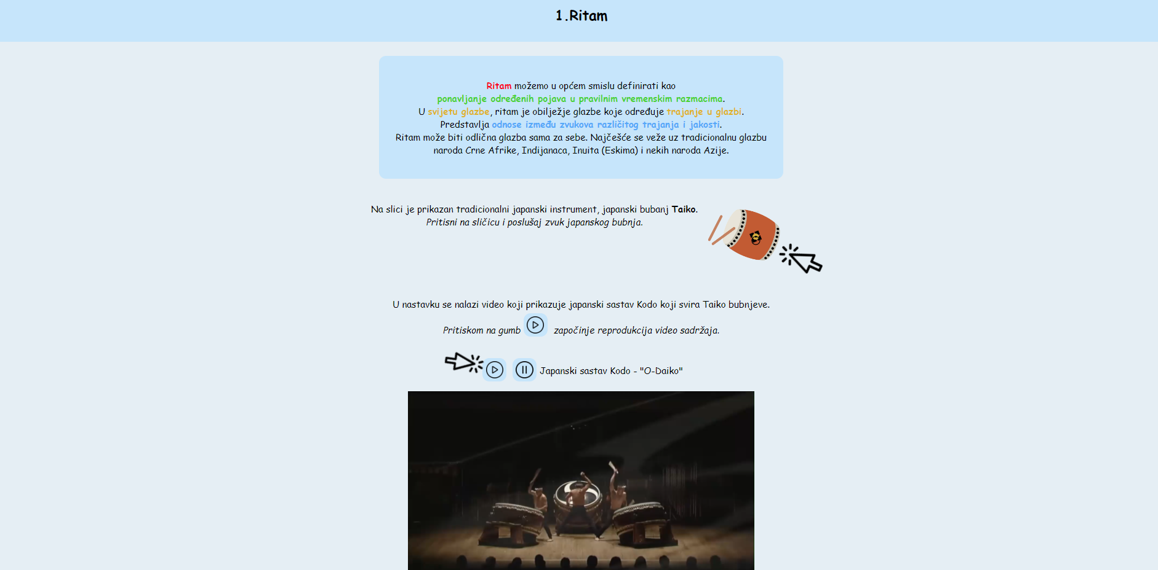
Slika 3.7 : Segment “Ritam”

U segmentu “Ritam” klikom na sličicu bubnja pokreće se audio zapis instrumenta. Dok se klikom na gumbe “Pokreni” i “Stani”, pokreće odnosno zaustavlja videozapis.

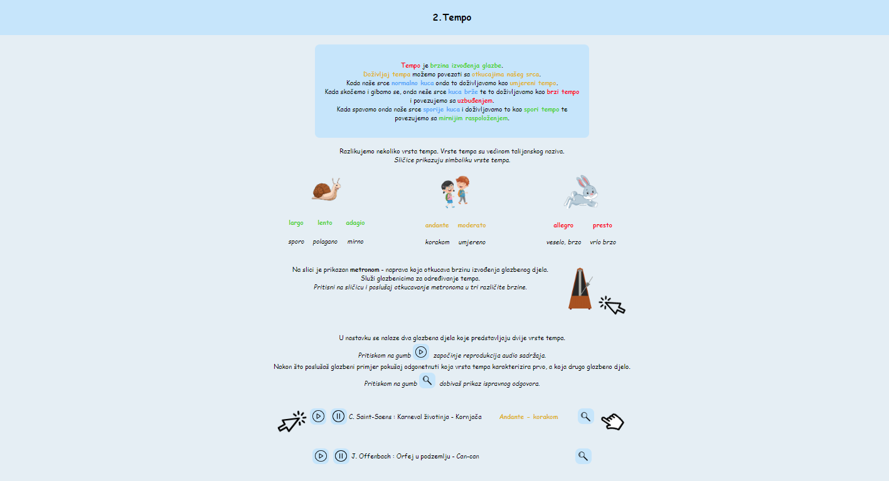
Slika 3.8 : Segment “Tempo”

Unutar segmenta “Tempo” vidljive su sličice koje simboliziraju vrste tempa. Ispod sličica se nalazi sličica metronoma koja reproducira zvuk prilikom klika. Na dnu se nalaze dva glazbena djela koja se pokreću klikom na gumb “Pokreni” i zaustavljaju na gumb “Zaustavi”. Desno se također nalazi još jedan gumb “Odgonetni” koji na klik otkriva vrstu tempa u djelu.


Slika 3.9 : Tri gumba “Pokreni”, “Zaustavi” i “Odgonetni”

U segmentu “Dinamika” nalazi se ista traka za reprodukciju audio sadržaja kao u segmentu “Tempo”.

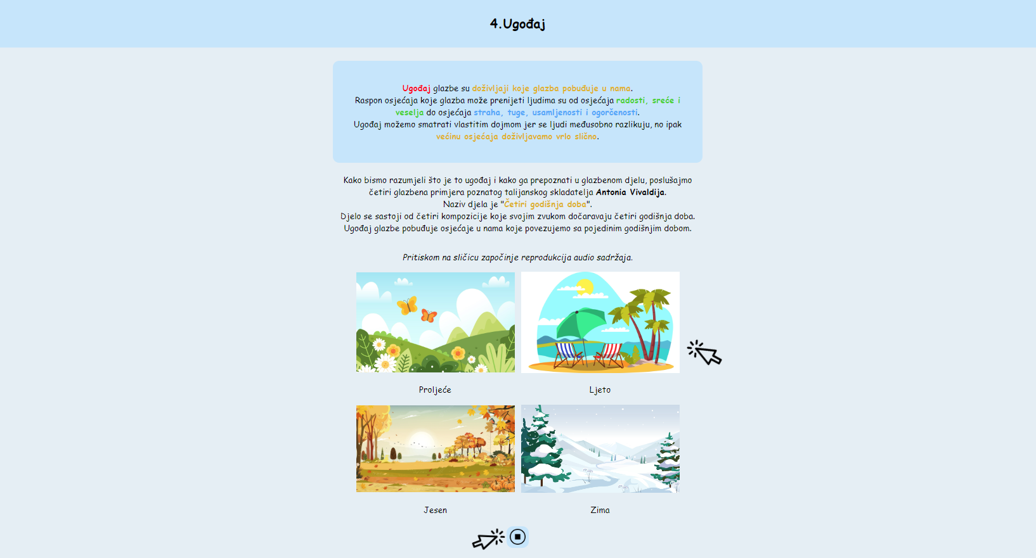
Slika 3.10 : Segment “Ugođaj”

Klikom na sličicu godišnjeg doba započinje reprodukcija kompozicije dok se ista zaustavlja klikom na gumb “Stop”.

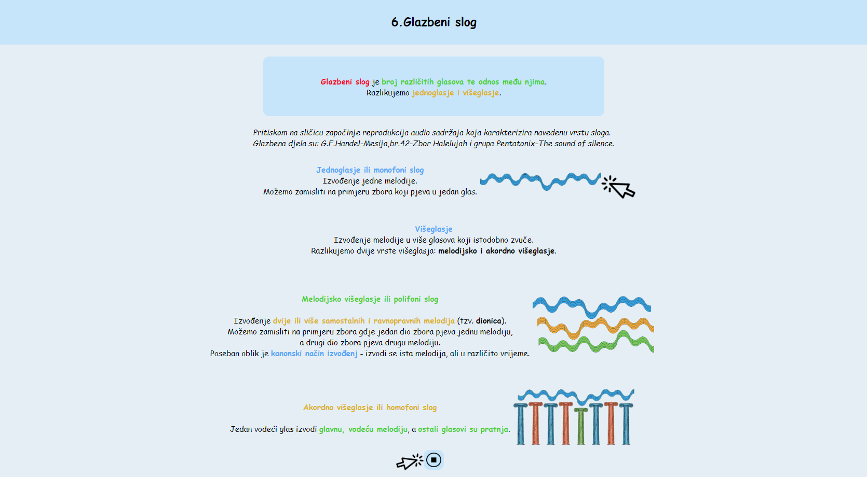
Slika 3.11 : Segment “Glazbeni slog”

U segmentu “Glazbeni slog” reprodukcija audio sadržaja se vrši klikom na pojedinu sličicu koja simbolično prikazuje vrstu glazbenog sloga. Nakon završene lekcije “Obilježja” prelazi se na lekciju “Izvođači”. U ovoj lekciji se upoznajemo sa instrumentima koje koriste izvođači orkestra.

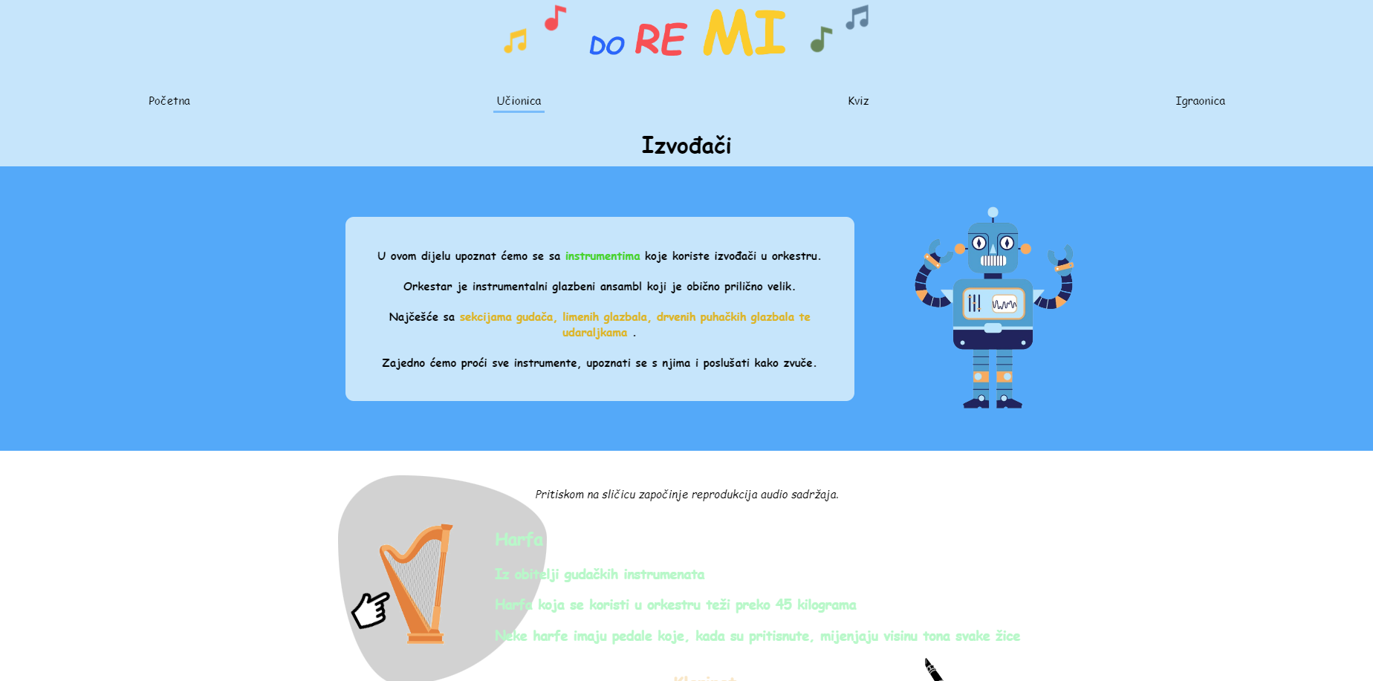
Slika 3.12 : Podstranica “Izvođači”

Na lekciji “Izvođači” pokrete pokazivača prati siva pozadina, što je vidljivo na slici 3.12, radi lakšeg čitanja zanimljivih informacija o instrumentima. Klikom na instrument može se poslušati kako odabrani instrument zvuči.
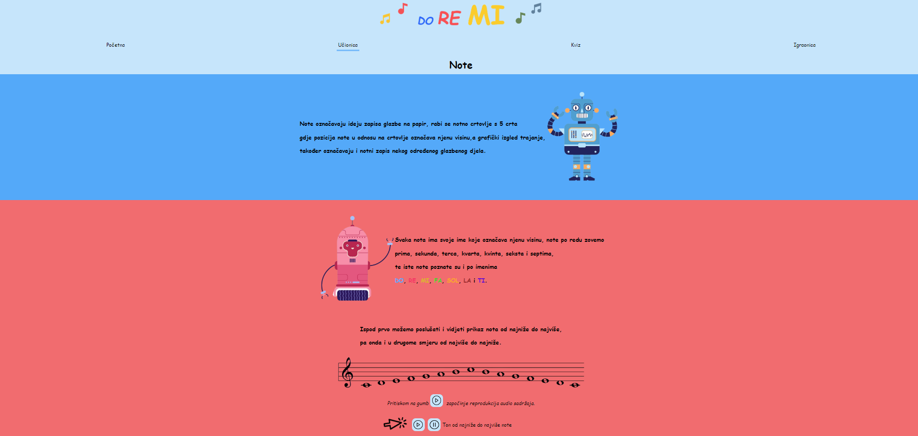
Slika 3.13 : Podstranica “Note”

Unutura lekcije “Note” prvo se upoznajemo sa notama i saznajemo kako se zapisuju. Klikom na gumb “Pokreni” započinje reprodukcija nota od najniže do najviše, a na gumb “Zaustavi” reprodukcija se zaustavlja.

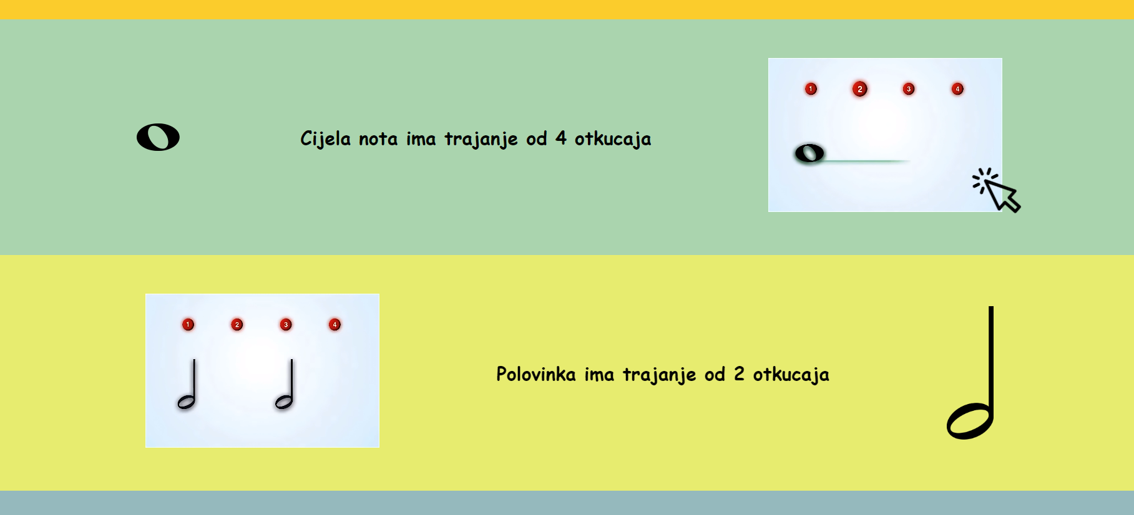
Slika 3.14 : Prikaz trajanja i zvuka note

U drugom dijelu lekcije “Note” upoznajemo se sa notama ovisno o njihovom izgledu i njihovom trajanju. Klikom na prozor možemo vidjeti trjanje note i čuti kako ona zvuči.

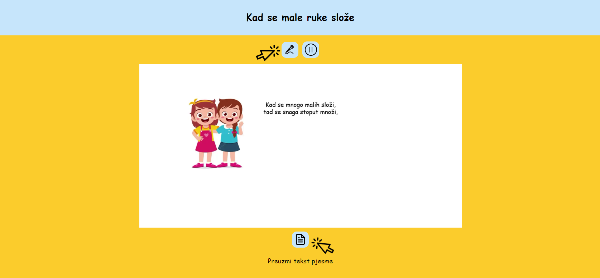
Slika 3.15 : Podstranica “Pjesme”

U lekciji “Pjesme” dostupne su razne pjesmice uz koje se može pjevati. Klikom na gumb “Mikrofon” započinje reprodukcija pjesme i prikaz riječi pjesme na ekranu. Klikom na gumb “Zaustavi”, reprodukcija se zaustavlja. Ispod prozora za prikaz riječi pjesme nalazi se gumb za preuzimanje teksta pjesme te se klikom na gumb preuzima pdf dokument sa tekstom pjesme.

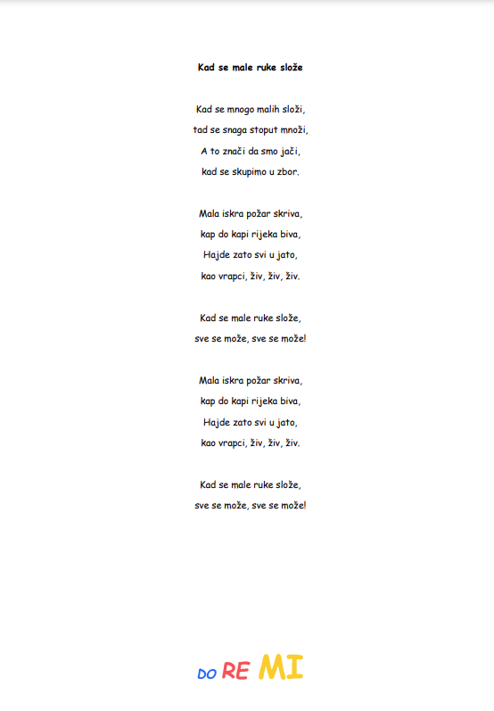
Slika 3.16 : Preuzeti tekst pjesme

Slika 3.17 : Navigacijska traka na dnu stranice

Na dnu lekcije “Pjesme” u navigacijskoj traci nudi nam se gumb “Kraj: Kviz”, koji nas nakon prođenih lekcija i naučenih stvari vodi na podstranicu “Kviz”.

Na podstranici “Kviz” svaki put se iz baze pitanja nasumično bira sedam pitanja kojima se provjerava naučeno znanje iz područja glazbene kulture. Za odgovor imamo ponuđena četiri moguća odgovora od kojih je samo jedan točan. Svaki put će ponuđeni odgovori biti izmješani.
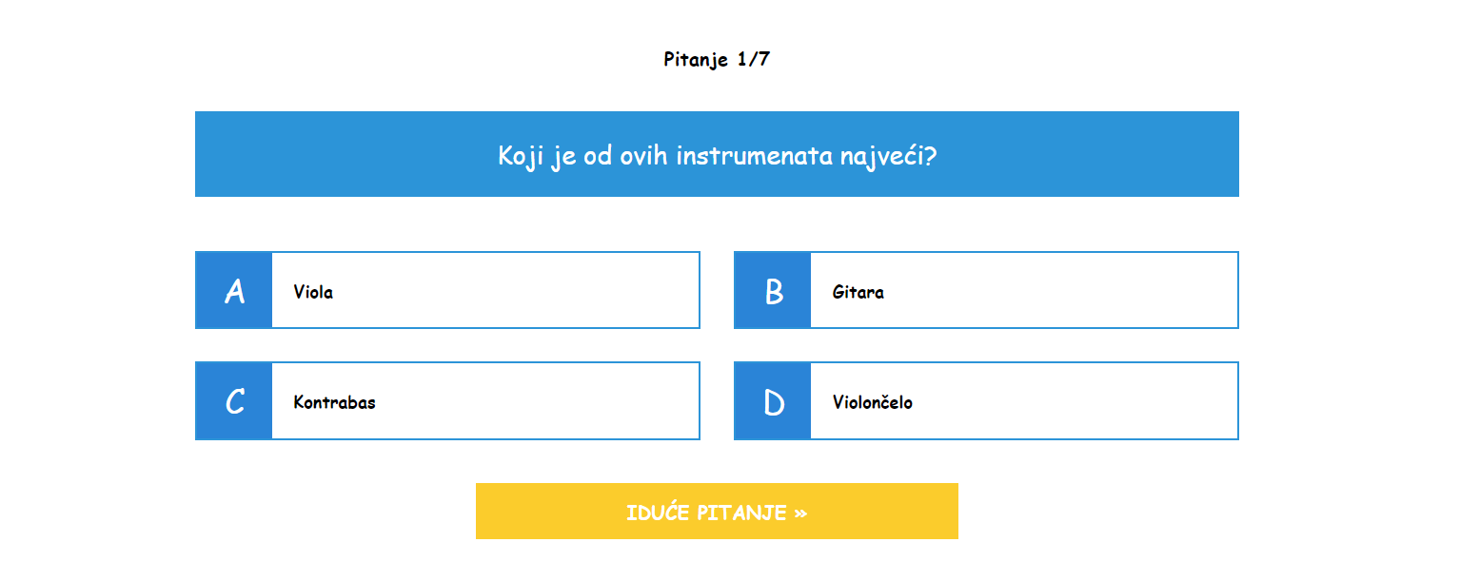
Slika 3.18 : Kviz znanja

Nakon odabranog odgovora odmah je vidljiva točnost odgovora. Ukoliko je odgovor točan, odabrani odgovor će postati zelen, a ukoliko je netočan, odabrani odgovor će postati crven, dok će točan odgovor postati zelen. Navedeno je vidljivo na slikama 3.19 i 3.20.
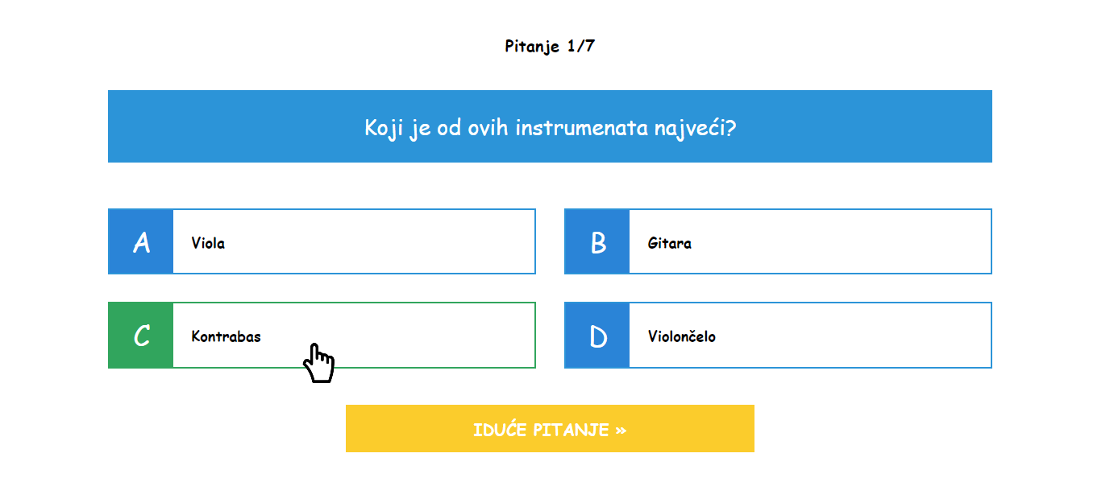
Slika 3.19 : Prikaz točnog odgovora

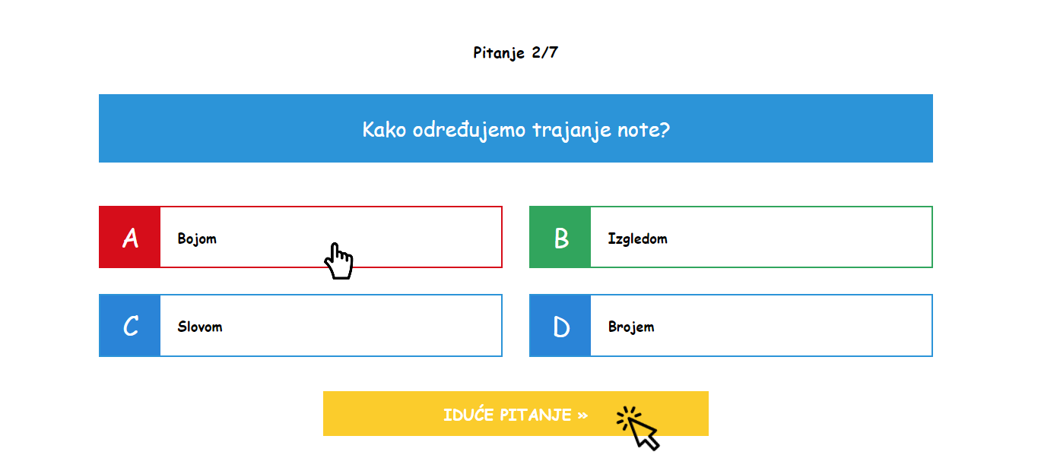
Slika 3.20 : Prikaz netočnog odgovora

Kad odgovorimo na pitanje, klikom na gumb “Iduće pitanje” prelazimo na iduće pitanje. U bazi pitanja, nalaze se i slikovna pitanja.

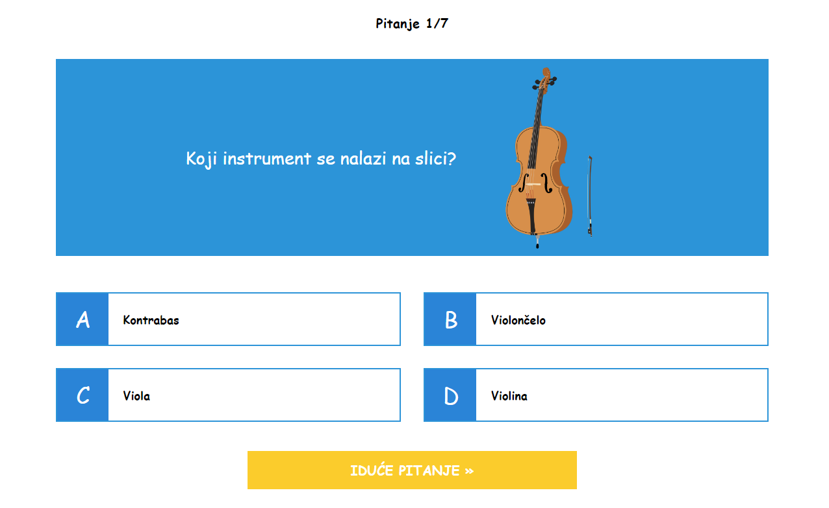
Slika 3.21 : Prikaz slikovnih pitanja
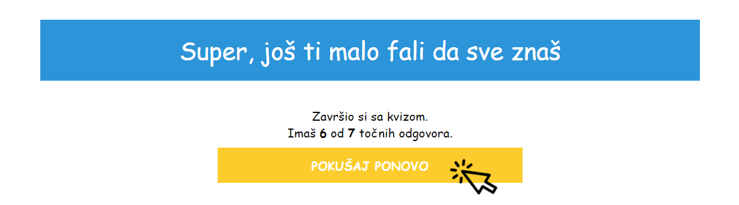
Slika 3.22 : Završetak kviza znanja

Nakon što odgovorimo na svih sedam pitanja, dobivamo personaliziranu poruku ovisno o našem uspjehu na kvizu. Također vidljiva je količina točnih odgovora koje smo ostvarili, a ispod se nalazi gumb “Pokušaj ponovo” gdje klikom ponovo pokrećemo kviz sa novim pitanjima.

Na podstranici “Igraonica” dostupne su dvije interatkivne igre, igra “Memory” i “Klavijatura”.

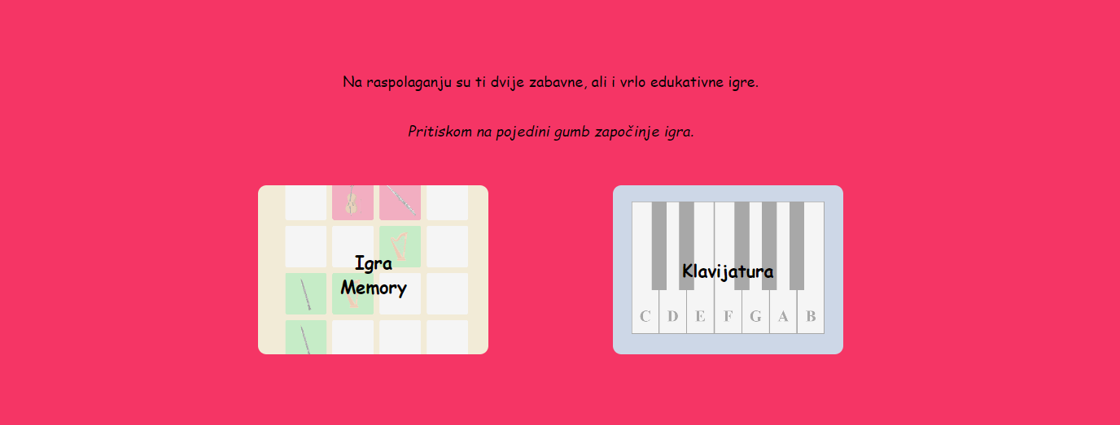
Slika 3.23 : Podstranica “Igraonica”

Kad se pokrene igra “Memory” prikažu se sličice jednu sekundu prije nego što se okrenu.

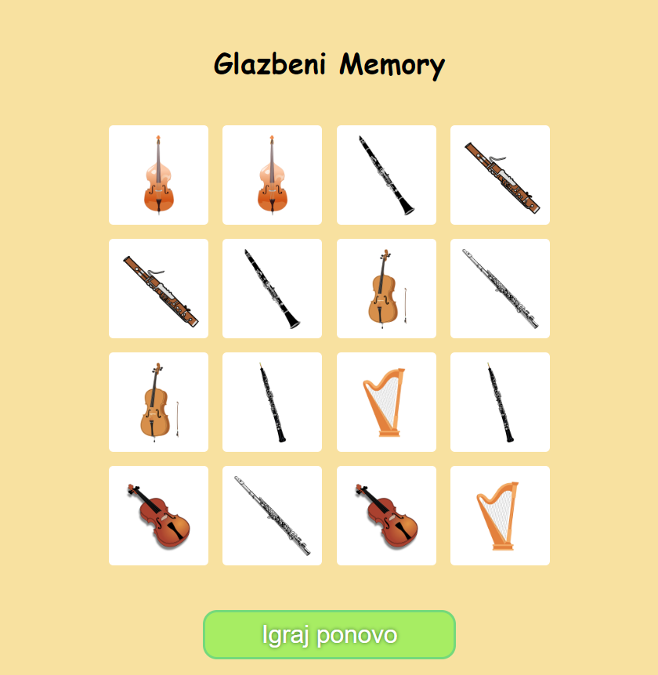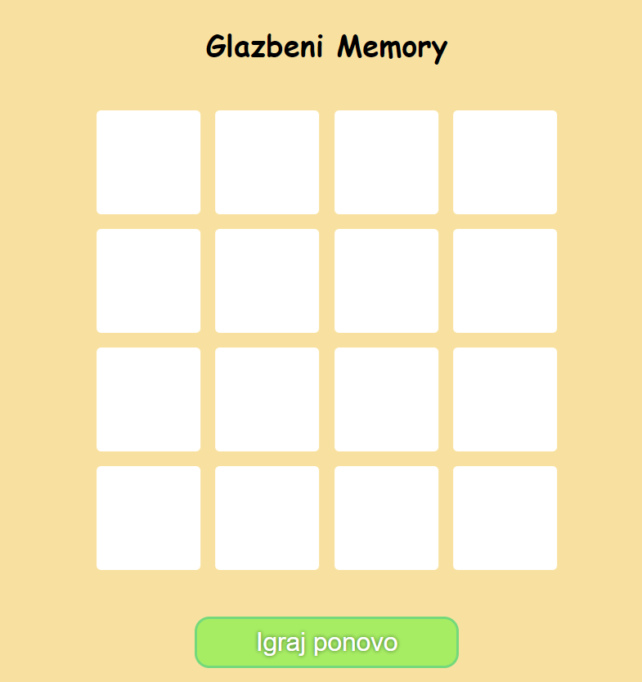
Slika 3.24 : Okrenute sličice igre “Memory” Slika 3.25 : Preokrenute sličice igre “Memory”

Ako se otvore dvije sličice koje nisu par, njihova pozadina će postati crvena na dvije sekunde prije nego se sličice preokrenu natrag. U slučaju da smo odabrali dvije iste sličice, njihove pozadine će postati zelene i takve će ostati do kraja igre.

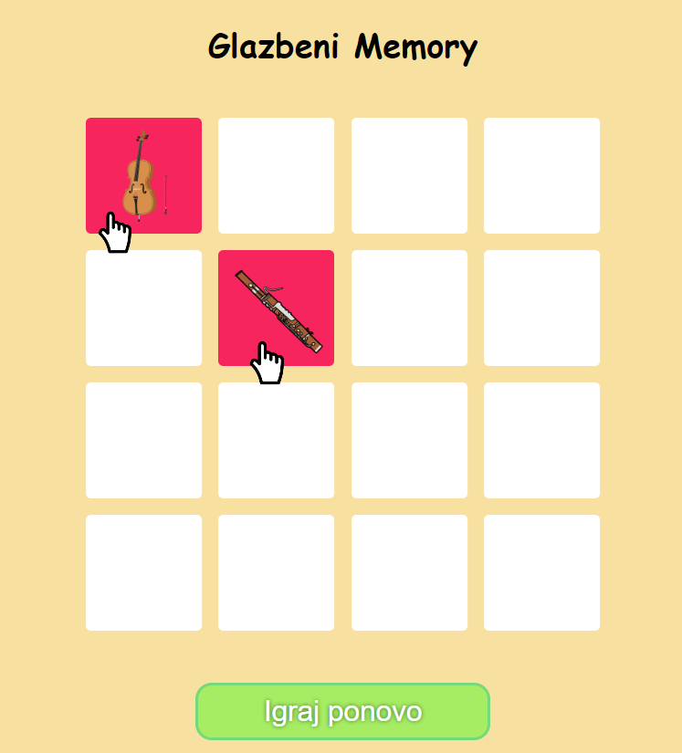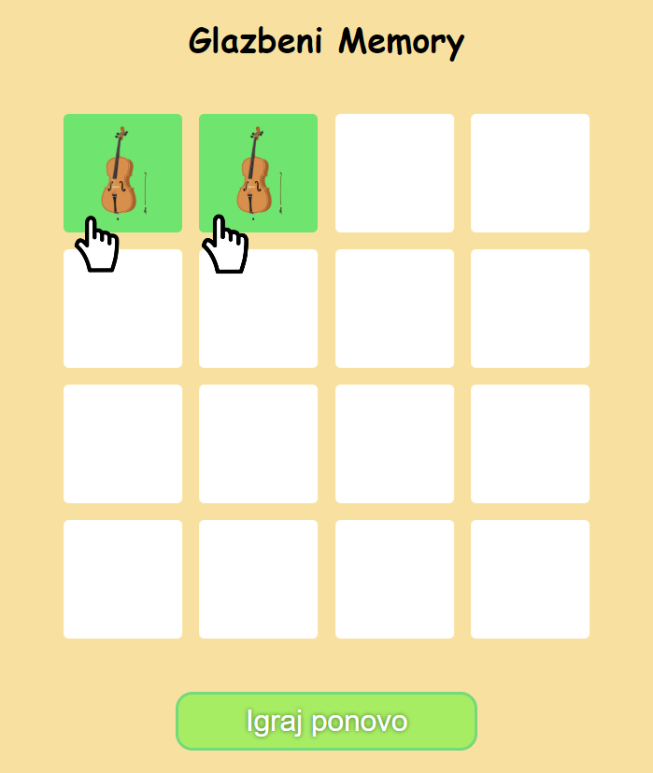
Slika 3.26 : Prikaz sličica koje nisu par Slika 3.27 : Prikaz sličica koje su par

Na kraju igre klikom na gumb “Igraj ponovo”, igra se ponovo pokreće sa izmješanim sličicama.

Druga igra u igraonici je “Klavijatura”. Ona simulira klavijaturu klavira. Klavijatura se svira tipkama na tipkovnici gdje tipka na tipkovnici predstavlja tipku na klavijaturi. Pritiskom na tipku, tipka na klavijaturi mijenja boju i reproducira se zvuk.

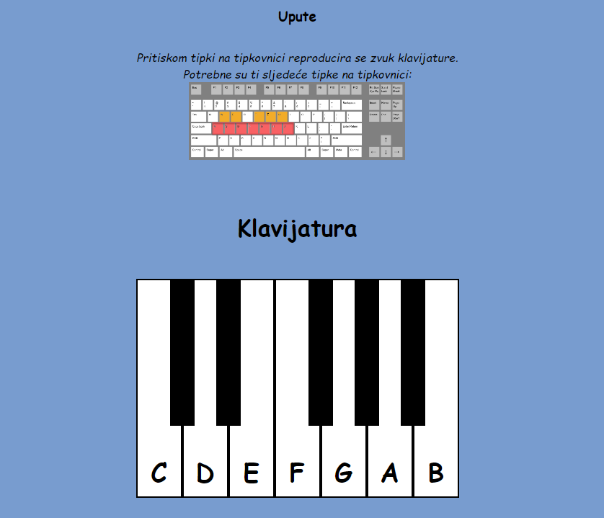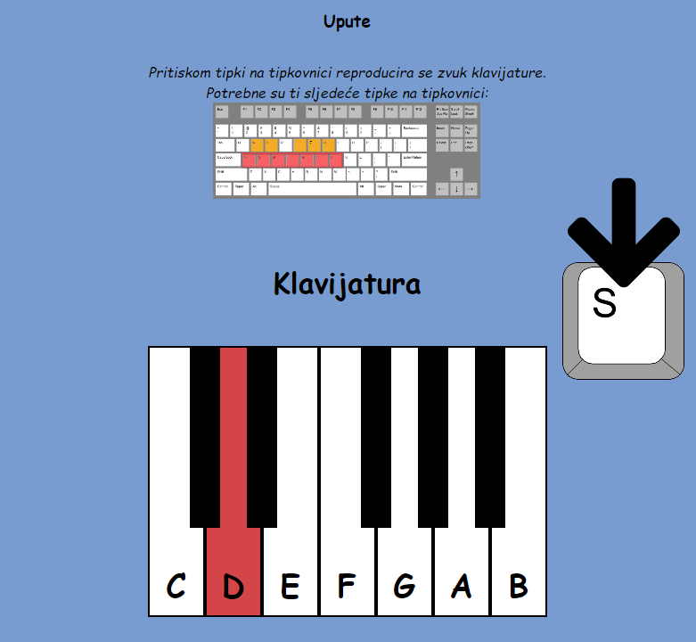
Slika 3.28 : Igra “Klavijatura” Slika 3.29 : Prikaz pritisnute tipke

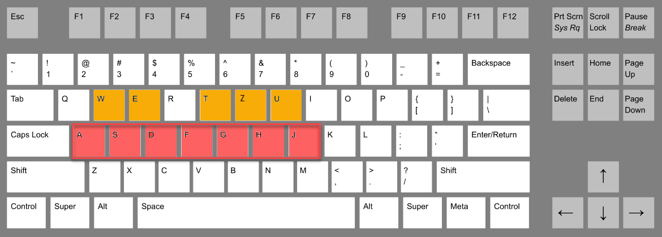

Slika 3.30 : Tipkovnica sa potrebnim tipkama

Slika 3.30 prikazuje tipke na tipkovnici koje se koriste za sviranje klavira. Unutar obje igre, na dnu stranice se nalazi gumb “Povratak: Igraonica” koji nas vraća na podstranicu “Igraonica”.

Literatura
- Udžbenik iz glazbene kulture za 1. razred osnovne škole: Stanišić, A. Jandrašek V. Šimunov J. Razigrani zvuci 1. Zagreb: Školska knjiga, 2007.

- Udžbenik iz glazbene kulture za 2. razred osnovne škole: Stanišić, A. Jandrašek V. Razigrani zvuci 2. Zagreb: Školska knjiga, 2009.

- Udžbenik iz glazbene kulture za 3. razred osnovne škole: Stanišić, A. Jandrašek V. Razigrani zvuci 3. Zagreb: Školska knjiga, 2009.

- Udžbenik iz glazbene kulture za 8. razred osnovne škole: Ščedrov Lj. Marić S. Glazbena osmica. Zagreb:PROFIL, 2009.

- React https://reactjs.org/

- VS Code https://code.visualstudio.com/

- GitHub https://github.com/

- Netlify https://www.netlify.com/

- Astah https://astah.net/

